1. Общие сведения
1.1 Геодезия и ее задачи

Геодезия – наука, изучающая форму и размеры Земли, а также отдельных участков её поверхности.

В геодезии разрабатываются различные методы и средства измерений для решения различных научных и практических задач, связанных с определением формы и размеров Земли, изображением всей или отдельных частей её поверхности на планах и картах, выполнения работ, необходимых для решения различных производственно-технических задач. В процессе своего исторического развития геодезия разделилась на ряд дисциплин.

Высшая геодезия – наука, предметом исследования которой является форма, размер и внешнее гравитационное поле Земли (значения и направления силы тяжести в окружающем Землю пространстве и на её поверхности).

Высшая геодезия занимается также методами точных измерений и способами их обработки с целью определения взаимного расположения точек на земной поверхности в единой системе координат.

Топография – научная дисциплина, занимающаяся съёмкой земной поверхности и разработкой способов изображения этой поверхности на плоскости в виде топографических планов.

Топографическими съёмками называются практические работы по созданию оригинала топографического плана.

Картография – наука, изучающая вопросы картографического изображения и разрабатывающая методы создания карт и их использования.

Картография тесно связана с геодезией, топографией и географией.

Фотограмметрия (измерительная фотография) – научно-техническая дисциплина, изучающая способы определения формы, размеров и положения объектов в пространстве по их фотографическим изображениям.

Фотограмметрия применяется в геодезии, архитектуре и строительстве, астрономии, географии, океанологии, медицине и т.д. В фототопографии (создание топографических карт по фотоснимкам местности) фотограмметрия является теоретической основой.

Инженерная (прикладная) геодезия – наука, которая изучает вопросы приложения геодезии к инженерному делу.

Её предметом является разработка и исследование методов геодезического обеспечения всех видов строительства и реконструкции, эксплуатации всех видов сооружений, в землеустройстве и при лесотехнических работах, монтаже и наладке сложных машин и т.д.

1.2 Инженерная геодезия и ее роль в строительном производстве.

Одной из важнейших задач на современном этапе строительства является правильно научно обоснованное назначение и реализация допусков на строительно-монтажные работы, разбивочные и контрольные измерения. В каждом конкретном случае необходимо устанавливать оптимальные допуски, руководствуясь требованиями к точности по тому или иному виду сооружения. Ужесточение допусков требует более точных монтажных устройств, более точного выполнения геодезических измерений, что вызывает нежелательное повышение затрат. Слишком свободные допуски приводят к различным исправлениям в строительно-монтажных работах, что ведёт к удорожанию и снижению качества строительства.
Основными задачами инженерной геодезии в строительстве являются:
- выполнение топографо-геодезических изысканий стройплощадок и трасс, а также геодезическое обеспечение других видов инженерных изысканий, необходимых для проектирования сооружений;
- проектирование геодезических работ по обеспечению строительства при разработке проектной документации объекта, включая геодезическую подготовку проекта для перенесения его в натуру, решение задач горизонтальной и вертикальной планировки, подсчёты площадей, объёмов и некоторые другие виды работ;
- перенесение проекта комплекса зданий и сооружений в натуру – выполнение разбивочных работ (создание разбивочной основы, перенесение в натуру главных осей сооружений и детальные разбивки для строительства фундаментов, подземных коммуникаций, зданий, дорог и т.д.);
- геодезическое обеспечение установки строительных конструкций и технологического оборудования в проектное положение с заданной точностью.
- Осуществление контроля геометрических форм и размеров изготавливаемых строительных и технологических элементов, форм и размеров как частей сооружений, так и сооружений в целом;
- геодезическое обеспечение при эксплуатации промышленно-заводских комплексов, коммунального хозяйства населённых пунктов, прецизионных сооружений, карьеров и подземных горных выработок;
- наблюдения за деформациями сооружений и их оснований, определение плановых и высотных смещений сооружений;
- наблюдения за смещениями горных пород как в период изысканий, так и в период эксплуатации сооружений.
Учитывая, что геодезические работы в строительстве имеют свои особенности в зависимости от назначения и вида инженерного сооружения, то задачи и перспективы их развития в большой мере определяются перспективами развития строительного производства, появлением новых строительно-монтажных объектов и технологий.

1.3 Общие сведения о форме и размерах Земли.

Фигура Земли формируется под влиянием внутренних и внешних сил. Основными являются сила внутреннего тяготения и центробежная сила. По данным геофизики Земля ведёт себя как пластичное тело. Если бы она была неподвижным и однородным по плотности телом, то под воздействием только сил тяготения она имела бы форму шара. Вследствие центробежной силы, вызванной вращением вокруг оси, Земля приобрела бы форму эллипсоида вращения с малой степенью сжатия в направлении полюсов.
На самом деле внутреннее строение Земли по плотности неоднородно. Вещество Земли, в общем, располагается концентрическими слоями, плотность которых возрастает от поверхности к центру. При таком строении Земля также должна была бы иметь фигуру эллипсоида, но с другой степенью сжатия, чем при однородной плотности. Однако земная кора состоит из неоднородных по плотности участков: материки и океанические впадины сложных геометрических форм, равнинные и гористые формы рельефа материков и соседствующих с ними океанов и морей. Вследствие такого неравномерного распределения масс в земной коре изменяются направления сил притяжения, а значит, и сил тяжести. При этом уровенная поверхность, как перпендикулярная к направлениям сил тяжести, отступает от эллипсоидальной и становится столь сложной, что её полностью нельзя описать конечным математическим выражением.
В обоих случаях поверхность тела, находящегося в гидростатическом равновесии, будет в каждой точке горизонтальна, поскольку в каждой точке направление силы тяжести (отвесной линии) совпадает с нормалью (перпендикуляром) к поверхности.

Поверхности, нормальные в каждой точке к отвесной линии, называются уровенными поверхностями силы тяжести.

Т. о., поверхность эллипсоида вращения будет уровенной.

Фигуре Земли, образованной уровенной поверхностью, совпадающей с поверхностью океанов и мысленно продолженной под материками, присвоено название геоид.

Под влиянием участка большей плотности, чем окружающая его кора, отвесные линии отклоняются от нормали (рис. 1).

Угол ε между отвесной линией и нормалью к поверхности эллипсоида называют уклонением отвесной линии (в среднем для Земли он равен 3΄΄- 4΄΄).

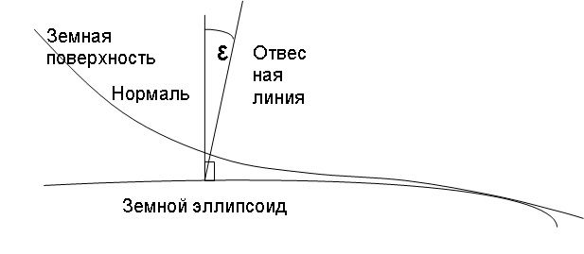
Рис. 1. Уклонение отвесной линии.

Для математической обработки результатов геодезических измерений нужно знать форму поверхности Земли. Использовать для этой цели поверхность геоида невозможно из-за её сложности. Т.к. наибольшие отступления геоида от эллипсоида не превышают 150 м, фигурой, наиболее близкой к геоиду, является эллипсоид вращения, называемый земным эллипсоидом. Параметрами, определяющими его размеры и форму, являются большая а и малая b полуоси или большая полуось а и полярное сжатие α = (а-b)/а. Величины этих параметров могут быть получены посредством градусных измерений, т.е. путём геодезических измерений длины дуги меридиана в 1°. Зная длину градуса в различных местах меридиана, можно установить фигуру и размеры Земли.
В 1946 году для геодезических и картографических работ приняты следующие параметры: а = 6 378 245 м, b = 6 356 863 м, α = 1:298,3. Эти параметры (относящиеся к территории нашей страны) получены в 1940 г. Ф.Н. Красовским и А.А. Изотовым.
Чтобы максимально приблизить поверхность земного эллипсоида к поверхности геоида, эллипсоид соответствующим образом ориентируют в теле Земли.

Такой законодательно принятый эллипсоид называют референц-эллипсоидом.

При проведении инженерно-геодезических работ поверхности эллипсоида и геоида считают совпадающими; часто участки земной поверхности принимают за плоскость, а при необходимости учёта сферичности Земли считают её шаром, равным по объёму земному эллипсоиду. Радиус такого шара равен 6371,11 км.

1.4 Системы координат, используемых в геодезии.

Координаты – числа, определяющие положение точки земной поверхности относительно начальных (исходных) линий или поверхностей.

В инженерной геодезии наиболее часто используются системы географических, геодезических, прямоугольных и полярных координат. В системе географических координат за координатную поверхность принимается шар, а за координатные линии – географические (истинные) меридианы и параллели.

Сечения поверхности шара плоскостями, проходящими через полярную ось вращения Земли, называют меридианами. Сечения поверхности шара плоскостями, перпендикулярными оси вращения Земли, называют параллелями.

Параллель, плоскость которой проходит через центр Земли, называют экватором. Положение точки на шаре определяется пересечением меридиана и параллели, проходящих через эту точку. Меридиан задаётся географической долготой точки, а параллель – географической широтой (рис. 2).

Географической широтой φ точки называют угол между отвесной линией в точке и плоскостью экватора. Географической долготой точки называют угол λ между плоскостью меридиана точки и плоскостью Гринвичского меридиана.

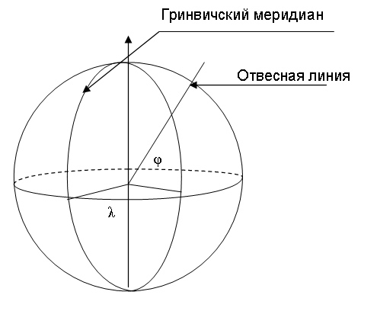
Рис. 2. Географические широта и долгота.

В геодезических координатах геодезическая долгота совпадает с географической, а геодезической широтой точки называют угол между нормалью к эллипсоиду в этой точке и плоскостью экватора.
Система плоских прямоугольных координат применяется на сравнительно небольших участках земной поверхности, принимаемых за плоскость. Основными координатными линиями служат две взаимно перпендикулярные линии. У вертикальной оси абсцисс Х, совмещённой с меридианом, положительное направление с юга на север, у горизонтальной оси ординат Y положительное направление – с запада на восток. Систему полярных координат применяют для определения планового положения точек на небольших участках в процессе съёмки местности и при геодезических разбивочных работах. За начало координат - полюс принимают точку местности, за начальную координатную линию – полярную ось, произвольно расположенную на местности. Полярными координатами точки будут полярный угол, отчитываемый по часовой стрелке от полярной оси и полярное расстояние (радиус-вектор).

1.5 Система плоских координат Гаусса-Крюгера

Систему плоских прямоугольных координат Гаусса-Крюгера используют при крупномасштабном изображении значительных частей земной поверхности на плоскости. Система координат обладает особенностями, зависящими от выбранной проекции, т.е. метода отображения земной поверхности на плоскость. Для крупномасштабного картографирования необходима проекция, обеспечивающая сохранение подобного изображения фигур при переходе с поверхности шара на плоскость, возникающие при этом искажения размеров фигур должны быть малы и легко учитываться. Данным требованиям отвечает поперечно-цилиндрическая равноугольная проекция Гаусса-Крюгера (рис. 3). Изображение поверхности земного шара на плоскости в проекции Гаусса-Крюгера получают следующим образом. Поверхность разбивают меридианами на зоны шириной 3° или 6° по долготе. Земной шар вписывают в цилиндр так, чтобы плоскость экватора совместилась с осью цилиндра. Каждая зона из центра Земли проектируется на боковую поверхность цилиндра. После проектирования боковую поверхность цилиндра разворачивают в плоскость, разрезав её по образующим, проходящим через полюса. На полученном изображении средние (осевые) меридианы зон и экватор – прямые линии, остальные меридиана и параллели – кривые линии.
Искажения размеров контуров вблизи средних (осевых) меридианов зон минимальны и возрастают по мере удаления к краям. Линия на поверхности шара длиной S при изображении её на плоскости получит искажение ΔS = y_{m}²S/2R, где y_{m} = (y₁ + y₂)/2 – среднее значение из ординат начальной и конечной точек линии, R – радиус Земли. Относительные искажения ΔS/S на краях шестиградусной зоны могут достигать величины порядка 1/1500, а трёхградусной – порядка 1/6000. Выбор ширины зоны зависит от того, с какой точностью должно вестись проектирование строительного комплекса. Если для проектирования нужны топографические материалы масштаба 1:10000 и мельче, применяют шестиградусные зоны, для более крупных масштабов – трёхградусные. За начало отсчёта координат в каждой зоне принимают точку пересечения осевого меридиана - оси абсцисс Х и экватора – оси ординат Y.

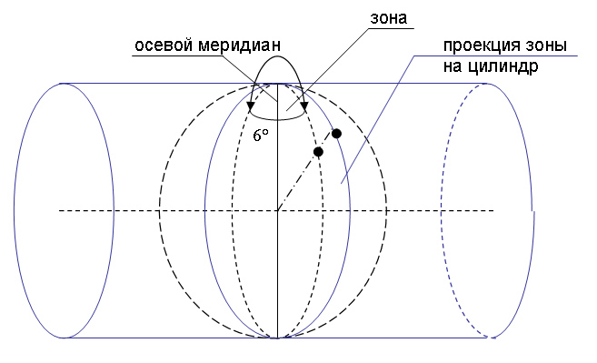
Рис. 3. Поперечная цилиндрическая (равноугольная) проекция Гаусса-Крюгера.

На картах проводят прямоугольную координатную сетку, состоящую из прямых линий, параллельных осевому меридиану и экватору. Расстояния между смежными линиями сетки составляют для масштаба 1:10000, 1:25000 и 1:50000 один километр на местности. Система координат в каждой зоне одинаковая. Для территории России, расположенной в северном полушарии, абсциссы всегда положительны. Для того, чтобы и ординаты были всегда положительны, начало координат смещают на запад на 500 км (тогда все ординаты будут больше 100 и меньше 1000 км, т.е. будут выражаться трёхзначным числом в километрах). В этом случае все точки к востоку и западу от осевого меридиана будут иметь положительные ординаты. Такие ординаты называются преобразованными. Преобразованная ордината начинается с номера зоны. Например, если точка расположена в шестнадцатой зоне в 54 345 м к западу от осевого меридиана, то её преобразованная ордината равна 16 445 655 м (рис. 4), если же она лежит на том же расстоянии к востоку, то её преобразованная ордината равна 16 554 345 м.

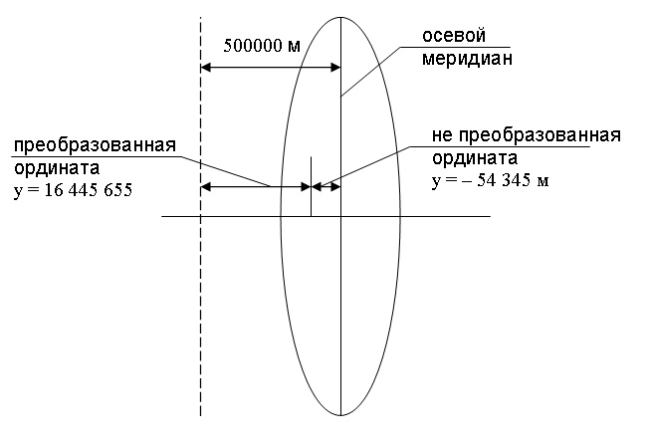
Рис. 4. Преобразованные ординаты.
1.6. Системы высот

Для определения положения точек физической поверхности Земли недостаточно знать только две их плановые координаты. Необходима третья координата, характеризующая расстояние по отвесной линии от точки земной поверхности до начальной поверхности.

Расстояние по отвесной линии от точки земной поверхности до начальной поверхности называют высотой.

За начальную (отсчётную) поверхность для определения высот в геодезии принимается основная уровенная поверхность – поверхность геоида, называемая также уровнем моря. Такие высоты называются абсолютными. В РФ за начало отсчёта абсолютных высот принята уровенная поверхность, совпадающая со средним уровнем Балтийского моря; эту систему высот называют Балтийской. Если за начальную поверхность принимают произвольную уровенную поверхность, то такие высоты называют относительными. В строительстве применяют относительную систему высот; за отсчётную поверхность принимают уровенную поверхность, совпадающую с полом первого этажа жилого дома или полом цеха промышленного предприятия. Такую поверхность называют уровнем чистого пола, а высоты, отсчитываемые от него, - условными. Численное значение высоты называют отметкой. Разность высот двух точек называют превышением. Если рассмотреть линию АВ, то при превышении h точки А над В превышением В над А будет –h (рис. 5).

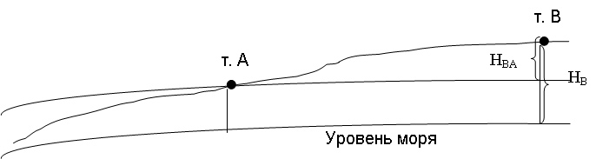
Рис. 5. Абсолютная (H_{B}) и относительная (H_{BA}) высоты.

1.7. Ориентирование линий на местности

Ориентировать линию на местности – значит определить её положение относительно другого направления, принятого за исходное.

В качестве исходных в геодезии используют следующие направления: северное направление N^{и} истинного (географического) меридиана, северное направление N^{м} магнитного меридиана, северное направление N^{о} осевого меридиана зоны или направления, параллельного ему.

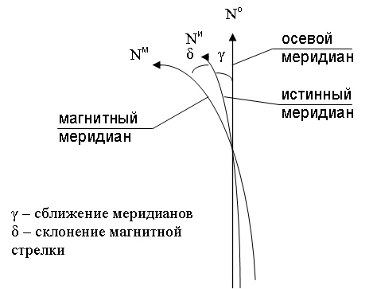
Рис. 6. Ориентирование линий.

Направление N^{и} - это горизонтальная линия в плоскости географического меридиана. Оно указывает на Северный полюс Земли. Направление N^{м} – это горизонтальная линия в плоскости магнитного меридиана, т.е. отвесной плоскости, проходящей через ось свободно подвешенной магнитной стрелки. Из-за неравномерности распределения магнитных масс в теле Земли направление магнитного меридиана не совпадает с направлением на магнитный полюс. По этой причине, а также из-за несовпадения магнитного и географического полюсов между магнитным и истинным меридианом образуется угол δ, называемый склонением магнитной стрелки. Этот угол отсчитывают от истинного меридиана к магнитному. Восточному склонению приписывают знак плюс, западному – знак минус. Направление N^{о} – это направление, как правило, параллельное осевому меридиану или оси абсцисс координатной сетки зоны. Если точка расположена на осевом меридиане, то направления N^{о} и N^{и} совпадают. Если точка лежит не на осевом меридиане, то между линией, параллельной осевому меридиану и истинным меридианом образуется угол γ. Этот угол называют сближением меридианов. Он отсчитывается от истинного меридиана к осевому меридиану (рис. 6). Восточному сближению приписывают знак плюс, западному – минус.
Сближение меридианов можно определить по схеме под южной рамкой топографической карты или вычислить по формуле γ = Δλsinφ, где Δλ – разность долгот географического меридиана точки и осевого меридиана зоны, φ – широта точки.
Ориентирование линии местности относительно исходных направлений осуществляют с помощью ориентирных углов. Угол между северным направлением N^{и} истинного меридиана и направлением данной линии называют истинным азимутом. Истинный азимут А^{и} отсчитывают от истинного меридиана по направлению часовой стрелки. Он изменяется от 0° до 360°. Угол между северным направлением магнитного меридиана и направлением данной линии называют магнитным азимутом. Магнитный азимут А^{м} отсчитывается от магнитного меридиана по ходу часовой стрелки. Угол между северным направлением N^{о} осевого меридиана и направлением данной линии называют дирекционным углом. Дирекционный угол α отсчитывается от осевого меридиана по ходу часовой стрелки и изменяется от 0° до 360°. На топографических картах и планах параллели осевому меридиану нанесены в виде координатной километровой сетки. Румбом называют острый угол между ближайшим (северным или южным) исходным направлением и данной линией.

